客户完成第一笔线上订单后，怎样用常购清单、历史订单和补货节奏培养第二单、第三单｜云上订货系统
很多企业把客户在业务员陪同下完成的第一笔商城订单当作推广成功。下周客户却又把采购单发到微信，理由往往很具体：忘了上次买的规格，不确定价格是否变了，不知道在哪里看订单进度，或者首单缺货迟迟没有处理。首单证明客户愿意尝试；第二单、第三单才检验商城是否真的比等待业务员回复更方便。培养习惯不是不断发券催单，而是让客户每次补货都能少走一步，同时看到这笔订单得到了可信的履约。
以餐饮门店每周补酱油为例：第一周业务员陪买10箱，第二周门店实际需要12箱，第三周库存较多只要8箱。历史订单能帮采购人找回同一SKU，但不能替他决定本次数量、价格、可用库存与送达日。企业若把三笔订单连起来看，应同时观察客户是否独立提交、是否还要业务员反复找货、商品是否按约送达，而不是只看“线上订单数增加”。
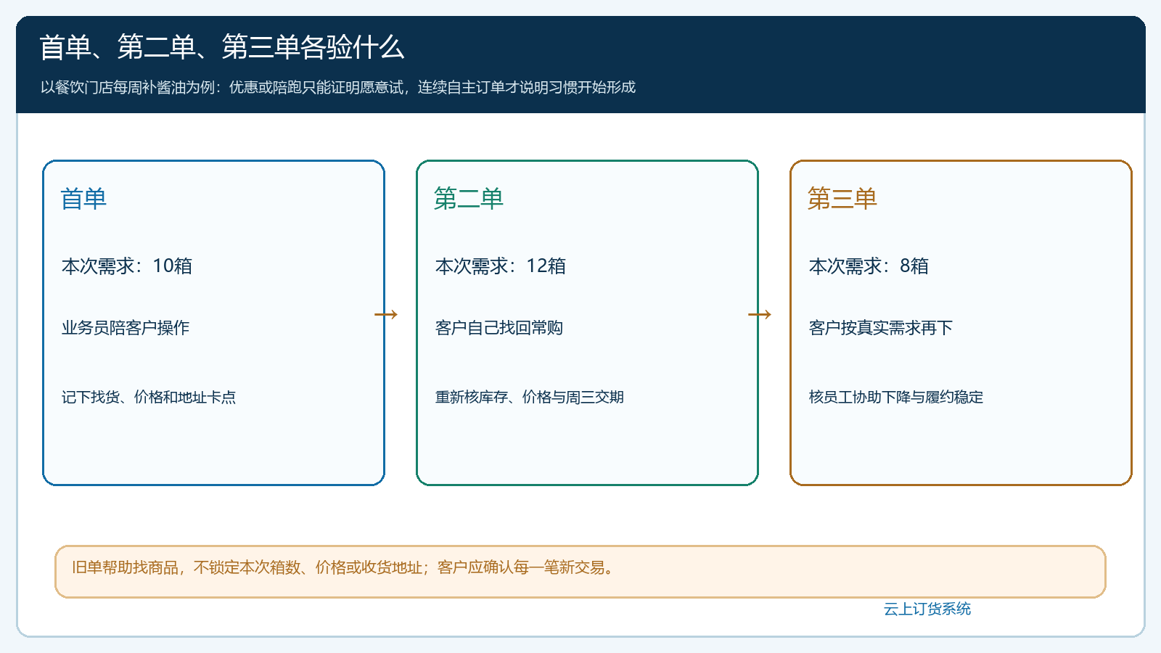
图1：首单、第二单和第三单的验收对象不同；图中的箱数是说明采购量会变化的业务示例。

首单结束当天就记下客户是在哪一步卡住
业务员陪客户下第一单时，要分清哪一步由客户自己完成，哪一步由员工替他操作。客户自己搜索商品、核箱规与价格、选地址和提交，形成了下一次独立操作的基础；如果业务员从登录到付款一路代点，虽然订单进入商城，客户仍不会自己买。首单后做一张很短的卡点记录：登录是否成功、客户输入了什么搜索词、是否找对SKU、有没有看懂箱瓶单位、价格与微信报价是否一致、地址和交期是否需要员工解释。只记具体问题，不用一句“客户不熟悉手机”概括所有障碍。
把卡点交到正确岗位。搜不到“酱油1.9升”的客户可能需要运营补名称或分类，看到旧协议价的客户需要销售和财务核规则，收货地缺少二店需要客服完善资料，下单成功后没有反馈则要查订单审核与通知。能在首单当天修的问题，当天就修；需要审批或合同确认的，给客户明确回复时间。第二周若同样的问题再次出现，企业还去发一张“鼓励复购券”，只是用优惠掩盖资料和服务缺口。
首单完成还要完成一次客户教学：让采购人自己找到订单号，查看商品与处理状态，并告诉他下次从哪里找回常买商品。真实订单若出现少发、延迟或价格争议，要沿原单解释并解决。客户对商城的第一印象不仅来自界面，也来自首单交付是否可靠；首单被拖延却没有状态更新，客户以后更愿意微信直接问熟悉的业务员。

常购清单让客户找回商品，但企业要维护可订性
第二单最常见的障碍是客户记不住上次的商品名称。手机商城个人中心有常用清单、收藏商品和最近浏览等入口，业务员可以在首单交付时告诉客户怎么打开，而不是下周再发一遍货盘链接。对于饮用水、粮油调料和门店耗材这类固定补货品，运营要把名称、规格、包装单位和图片维护准确，让客户一眼分清“瓶”“箱”“件”。常购入口是找回商品的捷径，不是把上次的条件永久锁定。
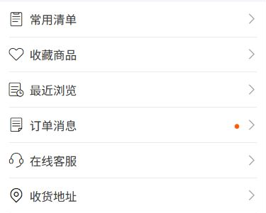
图2：手机商城提供常用清单等入口，便于客户快速找回商品；能否下单仍取决于商品和客户价格的当前状态。
假如首单的10箱酱油本周停售，新包装改成每箱6桶，运营应明确旧商品状态和替代SKU，业务员确认客户能否接受，不能让旧常购页继续显示可下单但仓库无法供货。价格也可能随协议更新或活动结束而变化；客户通过常购入口找到商品时，应按当前客户身份看适用价。客户一旦在同一入口连续两次碰到缺货或价格差异，往往会认为“还是微信里直接问快”。所以维护常购体验的责任不止在客服，商品、采购、价格和库存都要配合。
常购品并非每位客户相同。食堂每周补大量调味料，零售门店可能少量多频，连锁总部还可能有多门店分开下单；不要把某行业的统一热销榜当作所有客户的“常购清单”。可先挑高频客户逐个核过去有效订单和实际消耗，确定他最容易重复购买的几个SKU，再通过分类、收藏和历史记录帮助找回。商品推荐如果与客户采购习惯无关，反而增加他找货的工作量。

从历史订单发起第二单，仍须重核本次交易条件
历史订单是客户的采购记忆，能回答上次买了哪款、多少、何时提交和当时金额。手机商城订单详情画面有商品清单、金额、状态和订单号；它适合让采购人核对上次确实买过什么，但不能把页面里的金额直接当作本周价格。下图中的原味牛奶订单仅是历史记录的真实界面示例，与本篇酱油10箱、12箱和8箱的业务演算不是同一订单。放在这里，是为了说明客户可在手机端回看原单和状态。
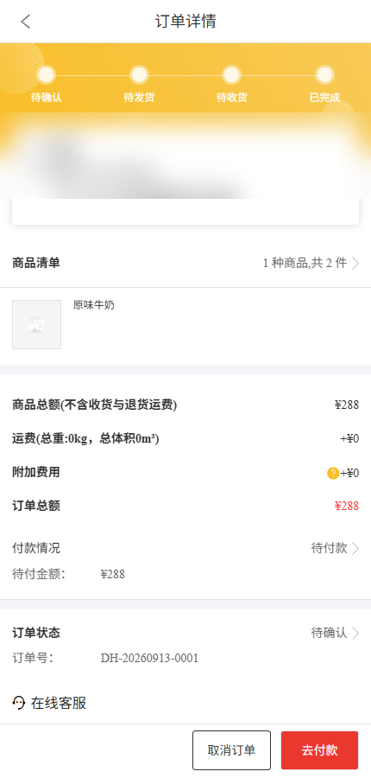
图3：手机商城历史订单详情可以帮助客户回看上次交易；本次复购须重新核SKU、数量、价格、地址和交期。
客户第二周要12箱，而上周订单是10箱，点历史记录只能找回商品，不能一键把“10箱、一店、上周价”照搬。若本周送二店，地址就要改；若业务员临时答应某个促销价，需核这个价格是否适用于本次订单；若仓库只剩8箱，要在提交和接单环节说清余下4箱如何处理。让客户自己完成这些核对，比让他机械地复制旧单更重要，因为一旦错发、欠货或差价，客户会把责任归到线上渠道本身。
第一次复购可以让业务员远程陪同，但尽量让客户本人点进历史订单、确认商品、调整数量并提交。员工只回答“为什么本周价格不同”“这个替代品能不能用”等确实需要判断的问题。若业务员代客户把第二单也录完，运营报表可能显示连续两笔线上订单，却没有形成客户自主订货习惯。应分别统计客户自主、员工代录和微信报单转录的来源，不拿“系统里有订单”代替客户会使用。

提醒要贴近补货窗口，而不是每天群发“记得下单”
同为七天未下单，不同客户含义完全不同。每周一15点截单、周三送货的食堂，周一上午可提醒核本周用量；隔周补货的社区门店，七天未下单并不异常；工程项目客户则要看项目节点，不能按固定天数催购。业务员或运营应结合近几笔有效订单间隔、客户当前库存反馈、节假日和配送截单时间决定提醒时点。提醒内容最好直接指向客户常用品或历史订单，同时说明已知的缺货、价格或交期变化，而不是只发“有优惠快买”。
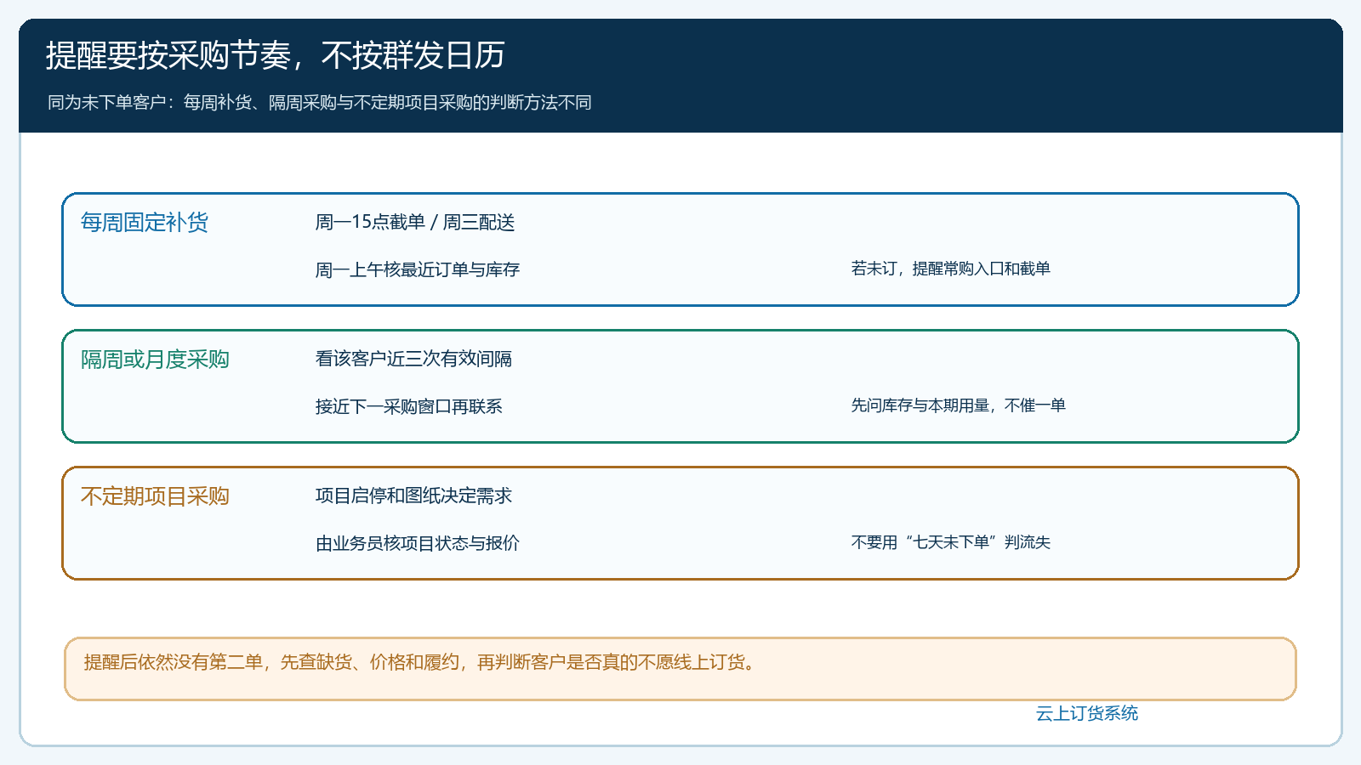
图4：同样未下单，周补货、隔周补货与项目采购的判断依据不同，不能按统一天数判客户流失。
例如每周一中午客户还没订，业务员先核是否已经由另一位采购人提交、这周是否停业、上次是否有欠货未结，再提醒：“您常订的酱油目前可订，本周一15点前确认可安排周三配送；若门店本周用量变了，请按实际数量调整。”若客户已经在微信说明“这周不需要”，就记录原因，别让系统自动催单继续打扰。提醒之后客户仍没有第二单，要回到商品可订性、价格、履约和客户实际用量找原因，不要机械增加发送频率。
优惠券可以帮助首单尝试，第二单更应靠省时、准价与可信交付。对不同周期客户无差别发同一满减券，容易让高频客户延迟采购等待优惠，也可能让低频客户为凑门槛多买库存。补货提醒和促销活动应分别评估：前者帮客户不错过自身采购节点，后者用预算换某个明确行为。两者混在一起，企业很难知道客户复购到底来自便利还是补贴。

连续三单要分别看“谁提交、是否履约、还需多少人工”
可用十家高频门店做四周小规模试行。记录每家首单日期、首单是否陪跑、第二单和第三单是否由客户本人提交、每单是否有规格或地址误选、客户是否再微信催确认，以及员工为每笔标准单花多少次沟通。十家首单中若八家有线上订单、五家完成客户自主第二单、三家完成自主第三单，只能说明这批客户中有三家出现连续习惯的迹象；还要看其订单是否真实履约、是否因优惠结束而停止，不应把样本外推成全部客户的迁移率。
当第三单已经自主完成，业务员也不该完全不服务。把时间从替客户抄写同样的酱油订单，转向推荐合适规格、新品试用、预防缺货和处理经营变化；如果客户突然从每周12箱降到2箱，就先了解门店客流、库存、价格和竞品情况。系统提供连续订单与常购记录作为回访线索，不能单靠数量变化诊断流失。客户仍可以在微信询问替代品或投诉差异，已确认的改量、退货和补送要回原订单留痕。

用第二单失败的原因，决定继续推广还是先修基础资料
试运行一周后可把未形成第二单的客户分为几种：没有真实补货需求；商品仍在用但常购入口找不到；价格或账期与原约定不符；首单履约失败；客户愿意采购但仍依赖员工操作。每种原因对应不同动作。没有需求的客户等下一个实际采购窗口，找不到商品由运营调整名称或分类，价与账期错配由销售和财务核规则，履约问题由仓配和客服沿原单解释，操作困难则让业务员针对卡点只演示一次。把所有客户归为“不愿用手机”，企业永远找不到真正阻碍。
扩围条件也要具体：代表客户能够在正常采购周期中自己完成第二单或第三单，价格与规格争议没有增加，订单状态和签收能按时回写，标准订单的人工代录与重复咨询开始下降。若第二单依然大量依靠优惠、员工代点或微信催确认，先停下扩张、修资料和履约，再试下一组客户。客户愿意持续在线上买，不是因为被培训了三遍，而是每次补货时他都能更快找到货、确认条件，并放心等到约定交付。

